TRƯỜNG ĐẠI HỌC SƯ PHẠM KỸ THUẬT TP. HỒ CHÍ MINH

KHOA ĐÀO TẠO CHẤT LƯỢNG CAO

NGÀNH CÔNG NGHỆ THÔNG TIN

**BÁO CÁO ĐỒ ÁN 1**

**CHƯƠNG TRÌNH QUẢN LÝ NHÂN SỰ**

**TRONG MỘT ĐƠN VỊ SẢN XUẤT**

**SVTH : NGUYỄN THANH LẬP**

**MSSV : 17110169**

**SVTH : NGUYỄN THANH HOÀNG**

**MSSV : 17110143**

**Tp. Hồ Chí Minh, tháng 11** **năm 2019**

**MỤC LỤC**

**🙡🙣**

PHẦN MỞ ĐẦU 1

1. Lí do chọn đề tài 1

2. Ý nghĩa đề tài 1

3. Mục đích nghiên cứu 1

4. Khảo sát ứng dụng quản lí nhân sự hiện nay 1

**4.1.** **Ứng dụng quản lí nhân sự SV.HRIS** 1

**4.2.** **Ứng dụng quản lí nhân sự Paradise HRM** 2

5. Mục tiêu 3

6. Phương pháp nghiên cứu 3

PHẦN NỘI DUNG 4

1. MÔ TẢ PROJECT 4

2. MÔ TẢ QUÁ TRÌNH LÀM VIỆC 4

**2.1.** **Sơ bộ về cấu trúc quan hệ giữa các thông số dữ liệu** 4

**2.2.** **Thiết kế hệ thống quản lý nhân sự** 5

*2.2.1.* *Thuật toán* 6

*2.2.2.* *Thiết kế lớp* 6

*2.2.3.* *Thiết kế cơ sở dữ liệu* 8

*2.2.4.* *Thiết kế giao diện* 11

3. MÔ TẢ PHÂN CÔNG CÔNG VIỆC 15

PHẦN KẾT LUẬN 16

1. KẾT QUẢ 16

2. ƯU, KHUYẾT ĐIỂM VÀ HƯỚNG PHÁT TRIỂN 16

**DANH SÁCH BẢNG**

Bảng 1: Bảng quan hệ các ràng buộc trong cơ sở dữ liệu 5

Bảng 2: Bảng mô tả các lớp trong chương trình 8

Bảng 3: Bảng các bảng được sử dụng trong cơ sở dữ liệu 8

Bảng 4: Bảng bộ phận trong cơ sở dữ liệu 8

Bảng 5:Bảng công nhân trong cơ sở dữ liệu 9

Bảng 6: Bảng kỹ sư trong cơ sở dữ liệu 9

Bảng 7: Bảng nhân viên trong cơ sở dữ liệu 10

Bảng 8: Bảng login trong cơ sở dữ liệu 10

Bảng 9: Bảng nhóm trong cơ sở dữ liệu 10

Bảng 10: Bảng phòng ban trong cơ sở dữ liệu 11

Bảng 11: Bảng thiết kế giao diện 14

Bảng 12: Bảng phân công công việc 15

**DANH SÁCH HÌNH**

Hình 1: Hình phần mềm quản lí nhân sự SV.HRIS 2

Hình 2: Hình phần mềm nhân sự Paradise HRM 3

Hình 3: Hình Sơ đồ quan hệ Diagram các dữ liệu trong bảng 4

# PHẦN MỞ ĐẦU

## Lí do chọn đề tài

Trong môi trường hiện đại ngày nay các công ty , xí nghiệp đang không ngừng xuất hiện và từ đó nhu cầu lao động cũng ngày một tăng. Việc quản lý nhân sự hiện nay cũng là một trong những nhu cầu thiết yếu cho việc quản lý số lượng người lao động đông đảo một cách hiệu quả và nhanh gọn hơn. Vì vậy chúng tôi đã quyết định chọn đề tài đồ án 1 là “ Quản lý nhân sự trong một đơn vị sản xuất ”.

## Ý nghĩa đề tài

Với đề tài: “ Quản lý nhân sự trong một đơn vị sản xuất”. Nó giúp chúng ta quản lí nhân sự trong một đơn vị sản xuất một cách dễ dàng và hiệu quả nhất.

## Mục đích nghiên cứu

Áp dụng kiến thức đã học để giải quyết các vấn đề liên quan đến việc quản lý trong thực tế như quản lí nhân sự trong một đơn vị sản xuất, quản lí danh sách sản phẩm của cửa hàng, quản lí danh sách sinh viên,..

1. Khảo sát ứng dụng quản lí nhân sự hiện nay
   1. **Ứng dụng quản lí nhân sự SV.HRIS**

Với **SV-HRIS,** doanh nghiệp có thể quản lý nguồn nhân lực của mình một cách thuận tiện và khoa học nhất với các chức năng cơ bản như quản lý hồ sơ nhân viên, chấm công, lương thưởng…

Các chức năng chính của phần mềm:

+ Quản lý tài liệu về nhân sự (hồ sơ, quá trình chuyển công tác, khen thưởng…)

+ Chấm công người lao động (quản lý nghỉ phép, chấm công tay, làm tăng ca…)

+ Tiền lương (tính % hoàn thành doanh thu, ghi nhận thông tin phụ cấp…)

+ Quản lý các hồ sơ khác như (bảo hiểm lao động, tuyển dụng, đào tạo…)

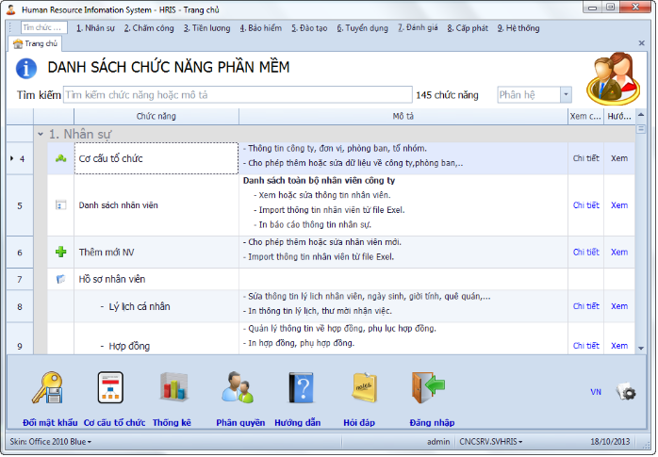

Hình 1: Hình phần mềm quản lí nhân sự SV.HRIS

* 1. **Ứng dụng quản lí nhân sự Paradise HRM**

Phần mềm nhân sự Paradise HRM là giải pháp quản lý tổng thể đáp ứng mọi yêu cầu về nghiệp vụ quản trị và phát triển nguồn nhân lực, phù hợp với mọi loại hình và quy mô doanh nghiệp Paradise HRM giúp doanh nghiệp quản lý nhân sự toàn diện, chuyên nghiệp, từ xây dựng Cơ cấu tổ chức, Quản lý hồ sơ nhân viên, Chấm công, Tính lương, Bảo hiểm, Thuế TNCN, Tuyển dụng, Đào tạo, Đánh giá nhân viên theo KPIs và năng lực, cùng các Báo cáo quản trị nhân sự được chiết xuất kịp thời, đầy đủ. Paradise HRM sử dụng đơn gian và hiệu quả, dễ dàng sửa đổi công thức tính lương; tự điều chỉnh giao diện, màu sắc, tính năng; có thể sử dụng trên đa nền tảng: điện thoại thông minh, laptop…

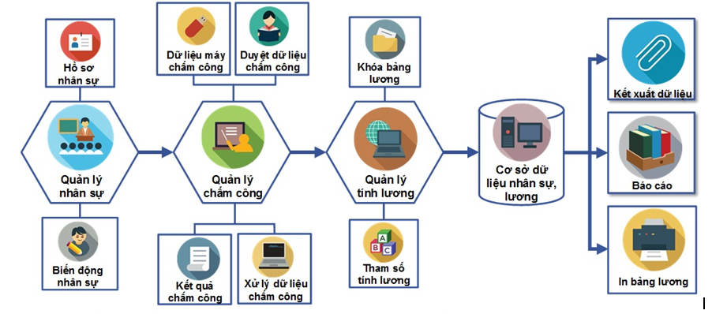

Hình 2: Hình phần mềm nhân sự Paradise HRM

1. Mục tiêu

Sau khi tìm hiểu và tham khảo hai ứng dụng quản lí **SV-HRIS** và Paradise HRM thì mục tiêu mà nhóm đặt ra là cài đặt cho phần mềm các chức năng như sau:

+ Tạo tài khoản quản lí

+ Thêm thông tin nhân sự, các bộ phận, phòng ban, nhóm

+ Xóa thông tin nhân sự, các bộ phận, phòng ban, nhóm đã dừng làm việc

+ Sửa thông tin thông tin nhân sự, các bộ phận, phòng ban, nhóm

+ Tìm kiếm thông tin

+ In thông tin công nhân, nhân viên, kỹ sư ra file excel

+ Chấm công tính lương

## Phương pháp nghiên cứu

Tra cứu tài liệu, tổng hợp và phân tích dữ liệu để đưa ra phương pháp giải quyết vấn đề.

# PHẦN NỘI DUNG

1. MÔ TẢ PROJECT

Phần mềm được xây dựng với mục đích quản lý nhân sự ở một bộ phận trong một tổ chức một cách đơn giản hơn và từ đó đưa công việc này trở nên có hiệu quả hơn.

Phần mềm quản lý nhân sự được thiết kế với các thông tin chi tiết về công nhân viên của một đơn vị sản xuất với dữ liệu đầu vào là thông tin của các nhân viên, phòng ban,. Cùng với đó thông tin đầu ra là thông tin chi tiết của công nhân viên như họ thuộc khoa nào , bằng chức của họ là gì ,…

Đây là phần thường được sử dụng bởi các kỹ sư cũng chính là người quản lý các ngành, nhóm , công việc của công nhân viên với gần . Với sự hỗ trợ của phần mềm sẽ khiến cho việc quản lý của kỹ sư được đơn giản hóa và hiệu quả hơn.

Theo dựng tính giao diện của phần mềm sẽ gồm có : Login, Quản lý (NV, CN, Nhóm, Ngành, Kỹ sư, Lương…) là các điều cần thiết để quản lý nhân sự trong công ty.

1. MÔ TẢ QUÁ TRÌNH LÀM VIỆC
   1. **Sơ bộ về cấu trúc quan hệ giữa các thông số dữ liệu**

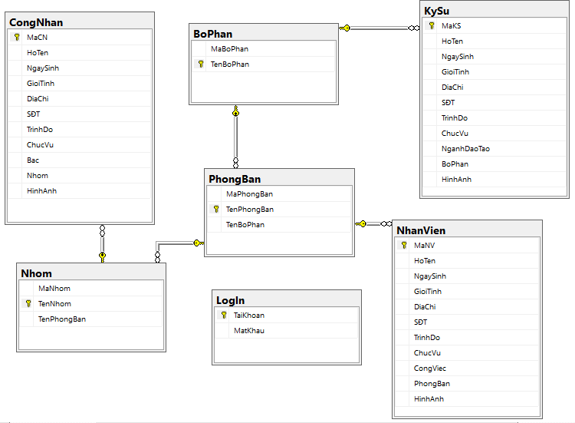

Hình 3: Hình Sơ đồ quan hệ Diagram các dữ liệu trong bảng

|  |  |  |  |
| --- | --- | --- | --- |
| **STT** | **Các bảng quan hệ với nhau** | **Đơn vị dữ liệu có quan hệ với nhau** | **Quan hệ và mục đích** |
| 1 | **Công nhân** và **Nhóm** | **Nhom** và **TenNhom** | Cột **Nhom** là **Foreign key** được tham chiếu từ cột **PK** **TenNhom** nhằm lấy dữ liệu đã được thêm ở bảng **Nhóm** |
| 2 | **Kỹ Sư** và **Bộ Phận** | **BoPhan** và **TenBoPhan** | Cột **BoPhan** là **Foreign key** được tham chiếu từ cột **PK** **TenBoPhan** nhằm lấy dữ liệu đã được thêm ở bảng **Bộ Phận** |
| 3 | **Nhân Viên** **và Phòng Ban** | **PhongBan** và **TenPhongBan** | Cột **PhongBan** là **Foreign key** được tham chiếu từ cột **PK** **TenPhongBan** nhằm lấy dữ liệu đã được thêm ở bảng **Phòng Ban** |
| 4 | **Bộ Phận** và **Phòng Ban** | **TenBoPhan** của bảng phòng ban và **TenBoPhan** của bảng bộ phận | Cột **TenBoPhan** của bảng phòng banlà **Foreign key** được tham chiếu từ cột **PK** **TenBoPhan** của bảng bộ phận nhằm lấy dữ liệu đã được thêm ở bảng **Bộ Phận** |
| 5 | **Phòng Ban** và **Nhóm** | **TenPhongBan** của bảng phòng ban và **TenPhongBan** của bảng nhóm | Cột **TenPhongBan** của bảng nhómlà **Foreign key** được tham chiếu từ cột **PK** **TenPhongBan** của bảng phòng ban nhằm lấy dữ liệu đã được thêm ở bảng **Phòng Ban** |

Bảng 1: Bảng quan hệ các ràng buộc trong cơ sở dữ liệu

* 1. **Thiết kế hệ thống quản lý nhân sự**

Hệ thống quản lý nhân viên được xây dựng trên sự kết giữa quán cơ sở dữ liệu SQL và lập trình hướng đối tượng. Ngoài ra trong đó còn phối hợp với thiết kế Form để tiến hành đơn giản hóa giao diện thích hợp với người sử dụng hơn.

Cấu trúc thiết kế được chú trọng nhất ở việc tạo ra mối liên kết chặt chẽ giữa các dữ liệu hạn chế những sai lầm của dữ liệu đảm bảo các thao tác của người sử dụng. Vì thế nên các dữ liệu có thể xử lý nhanh hơn. Trọng điểm hơn nữa về thiết kế này sẽ được nhấn mạnh ở việc bảo mật của người quản lý.

* + 1. *Thuật toán*

Thuật nổi bật nhất được sử dụng trong hệ thống này đó chính là chuyển dữ liệu của datagridview sang dưới dạng dữ liệu của Excel Từ đó thuật tiện hơn cho người dùng muốn

* + 1. *Thiết kế lớp*

|  |  |  |  |
| --- | --- | --- | --- |
| **TT** | **Tên Lớp** | **Mục Đích** | **Tên Sinh Viên Phụ Trách** |
| 1 | BoPhan.cs | Thiết lập các phương pháp(lệnh) thêm,xóa sửa dữ liệu trong bảng Bộ Phận của cơ sở dữ liệu để thuận tiện cho việc gọi ra Thiết lập các phương pháp(lệnh) thêm,xóa sửa dữ liệu trong bảng Bộ Phận của cơ sở dữ liệu để thuận tiện cho việc gọi ra | Nguyễn Thanh Lập |
| 2 | CongNhan.cs | Thiết lập các phương pháp(lệnh) thêm,xóa sửa dữ liệu trong bảng Công Nhân của cơ sở dữ liệu để thuận tiện cho việc gọi ra | Nguyễn Thanh Lập |
| 3 | CongNhanForm.cs | Tạo dựng Application và các nút điều khiển biểu diễn dữ liệu.Tiếng hành thêm các sự kiện vào thao tác cho người dùng sử dụng đối với bảng Công nhân trong cơ sở dữ liệu | Nguyễn Thanh Lập |
| 4 | DangKi.cs | Gồm các lệnh thêm tài khoản đăng nhập của người quản lý cơ sở dữ liệu vào bảng Đăng Nhập | Nguyễn Thanh Hoàng |
| 5 | DangKiForm.cs | Giao diện đăng ký gồm các các thao tác để người dùng đăng ký tài khoản | Nguyễn Thanh Hoàng |
| 6 | ExcelCN.cs  ExcelKySu.cs  ExcelNV.cs | Dùng để xuất dữ liệu trong datagridview ra Excel đã được thiết kế sẵn | Nguyễn Thanh Hoàng |
| 7 | BoPhanForm.cs | Tổng hợp các thao tác chỉnh sửa, thêm,xóa các dữ liệu trong bảng Bộ phận trong cơ sở dữ liệu | Nguyễn Thanh Lập |
| 8 | PhongBanForm.cs | Tổng hợp các thao tác chỉnh sửa, thêm,xóa các dữ liệu trong bảng Phòng ban trong cơ sở dữ liệu | Nguyễn Thanh Lập |
| 9 | NhomForm.cs | Tổng hợp các thao tác chỉnh sửa, thêm,xóa các dữ liệu trong bảng Nhóm trong cơ sở dữ liệu | Nguyễn Thanh Lập |
| 10 | KySuForm.cs | Thiết lập các phương pháp(lệnh) thêm,xóa sửa dữ liệu trong bảng Kỹ Sư của cơ sở dữ liệu để thuận tiện cho việc gọi ra | Nguyễn Thanh Lập |
| 11 | LoginForm.cs | Dùng để đăng nhập bằng tài khoản đã tạo tiến hành thao tác chương trình | Nguyễn Thanh Hoàng |
| 12 | MainForm.cs | Màn hình giao diện chính chứa các nút hướng tới nơi quản lý mong muốn | Nguyễn Thanh Hoàng |
| 13 | MyDB.cs | Nơi chứa đường dẫn đến cơ sở dữ liệu.Là cầu nối giữa giao diện và sơ sở dữ liệu | Nguyễn Thanh Lập |
| 14 | NhanVien.cs | Thiết lập các phương pháp(lệnh) thêm,xóa sửa dữ liệu trong bảng Nhân viên của cơ sở dữ liệu để thuận tiện cho việc gọi ra | Nguyễn Thanh Lập |
| 15 | NhanVienForm.cs | Tạo dựng Application và các nút điều khiển biểu diễn dữ liệu.Tiếng hành thêm các sự kiện vào thao tác cho người dùng sử dụng đối với bảng Nhân Viên trong cơ sở dữ liệu | Nguyễn Thanh Lập |
| 16 | Nhom.cs | Thiết lập các phương pháp(lệnh) thêm,xóa sửa dữ liệu trong bảng Nhóm của cơ sở dữ liệu để thuận tiện cho việc gọi ra | Nguyễn Thanh Lập |
| 17 | PhongBan.cs | Thiết lập các phương pháp(lệnh) thêm,xóa sửa dữ liệu trong bảng Phòng Ban của cơ sở dữ liệu để thuận tiện cho việc gọi ra | Nguyễn Thanh Lập |

Bảng 2: Bảng mô tả các lớp trong chương trình

* + 1. *Thiết kế cơ sở dữ liệu*

Trong cơ sở dữ liệu của đề bài chúng em thiết kế được 7 bảng dữ liệu như sau

|  |  |  |
| --- | --- | --- |
| **STT** | **Tên Bảng** | **Mục Đích** |
| 1 | BoPhan | Chứa dữ liệu Bộ Phận mà kỹ sư thuộc vào |
| 2 | KySu | Chứa thông tin dữ liệu về kỹ sư |
| 3 | CongNhan | Chứa dữ liệu thông tin về công nhân |
| 4 | Nhom | Chứa thông tin về nhóm mà công nhân thuộc vào |
| 5 | Login | Chứa các tài khoản của người quản lý nhân sự |
| 6 | PhongBan | Chứa thông tin về phòng ban nơi mà Nhân viên thuộc vào |
| 7 | NhanVien | Chứa thông tin về nhân viên |

Bảng 3: Bảng các bảng được sử dụng trong cơ sở dữ liệu

Các trường được sử dụng trong các bảng:

* Bảng BoPhan

|  |  |  |  |
| --- | --- | --- | --- |
| **STT** | **Tên Trường** | **Kiểu Dữ Liệu** | **Mục Đích** |
| 1 | MaBoPhan | nvarchar | Chứa các mã riêng biệt của từng bộ phận làm việc |
| 2 | TenBoPhan | nvarchar | Chứa tên của các bộ phận theo mã |

Bảng 4: Bảng bộ phận trong cơ sở dữ liệu

* Bảng CongNhan

|  |  |  |  |
| --- | --- | --- | --- |
| **STT** | **Tên Trường** | **Kiểu Dữ Liệu** | **Mục Đích** |
| 1 | MaCN | nvarchar | Mã báo danh của từng công nhân |
| 2 | HoTen | nvarchar | Họ tên của công nhân |
| 3 | NgaySinh | date | Ngày tháng năm sinh của công nhân |
| 4 | GioiTinh | nvarchar | Giới tính của công nhân |
| 5 | DiaChi | nvarchar | Địa chỉ nơi chốn của công nhân |
| 6 | SĐT | nvarchar | Số điện thoại cá nhân của công nhân |
| 7 | TrinhDo | nvarchar | Trình độ học vấn của công nhân |
| 8 | ChucVu | nvarchar | Chức vụ mà công nhân đang làm việc |
| 9 | Bac | nvarchar | Cấp bậc của công nhân |
| 10 | Nhom | nvarchar | Nhóm mà công nhân được phân công |
| 11 | HinhAnh | image | Ảnh của công nhân |

Bảng 5:Bảng công nhân trong cơ sở dữ liệu

* Bảng KySu

|  |  |  |  |
| --- | --- | --- | --- |
| **STT** | **Tên Trường** | **Kiểu Dữ Liệu** | **Mục Đích** |
| 1 | MaKS | nvarchar | Mã báo danh của từng kỹ sư |
| 2 | HoTen | nvarchar | Họ tên của kỹ sư |
| 3 | NgaySinh | date | Ngày tháng năm sinh của kỹ sư |
| 4 | GioiTinh | nvarchar | Giới tính của kỹ sư |
| 5 | DiaChi | nvarchar | Địa chỉ nơi chốn của kỹ sư |
| 6 | SĐT | nvarchar | Số điện thoại cá nhân của kỹ sư |
| 7 | TrinhDo | nvarchar | Trình độ học vấn của kỹ sư |
| 8 | ChucVu | nvarchar | Chức vụ mà kỹ sư đang làm việc |
| 9 | NganhDaoTao | nvarchar | Các ngành đào tạo nhân viên mà kỹ sư quản lý |
| 10 | BoPhan | nvarchar | Bộ phân mà kỹ sư đang làm việc |
| 11 | HinhAnh | image | Hình ảnh của kỹ sư |

Bảng 6: Bảng kỹ sư trong cơ sở dữ liệu

* Bảng NhanVien

|  |  |  |  |
| --- | --- | --- | --- |
| **STT** | **Tên Trường** | **Kiểu Dữ Liệu** | **Mục Đích** |
| 1 | MaNV | nvarchar | Mã báo danh của từng nhân viên |
| 2 | HoTen | nvarchar | Họ tên của nhân viên |
| 3 | NgaySinh | date | Ngày tháng năm sinh của nhân viên |
| 4 | GioiTinh | nvarchar | Giới tính của nhân viên |
| 5 | DiaChi | nvarchar | Địa chỉ nơi chốn của nhân viên |
| 6 | SĐT | nvarchar | Số điện thoại cá nhân của nhân viên |
| 7 | TrinhDo | nvarchar | Trình độ học vấn của nhân viên |
| 8 | ChucVu | nvarchar | Chức vụ mà nhân viên đang làm việc |
| 9 | CongViec | nvarchar | Công việc của công nhân |
| 10 | PhongBan | nvarchar | Phòng ban mà nhân viên được phân công đến |
| 11 | HinhAnh | image | Ảnh của nhân viên |

Bảng 7: Bảng nhân viên trong cơ sở dữ liệu

* Bảng LogIn

|  |  |  |  |
| --- | --- | --- | --- |
| **STT** | **Tên Trường** | **Kiểu Dữ Liệu** | **Mục Đích** |
| 1 | TaiKhoan | nvarchar | Tài khoản nhân viên quản lý |
| 2 | MatKhau | nvarchar | Mật khẩu của tài khoản |

Bảng 8: Bảng login trong cơ sở dữ liệu

* Bảng Nhom

|  |  |  |  |
| --- | --- | --- | --- |
| **STT** | **Tên Trường** | **Kiểu Dữ Liệu** | **Mục Đích** |
| 1 | MaNhom | nvarchar | Mã của một nhóm công nhân |
| 2 | TenNhom | nvarchar | Tên nhóm công nhân |
| 3 | TenPhongBan | nvarchar | Tên phòng ban chứa nhóm công nhân |

Bảng 9: Bảng nhóm trong cơ sở dữ liệu

* Bảng PhongBan

|  |  |  |  |
| --- | --- | --- | --- |
| **STT** | **Tên Trường** | **Kiểu Dữ Liệu** | **Mục Đích** |
| 1 | MaPhongBan | nvarchar | Mã phòng ban của nhân viên |
| 2 | TenPhongBan | nvarchar | Tên phòng ban nhân viên |
| 3 | TenBoPhan | nvarchar | Tên bộ phận chứa phòng ban nhân viên |

Bảng 10: Bảng phòng ban trong cơ sở dữ liệu

* + 1. *Thiết kế giao diện*

|  |  |  |  |
| --- | --- | --- | --- |
| STT | **Giao diện** | **Mục đích** | **Giải thích** |
| 1 | Giao diện LogIn | Dùng để đăng nhập với mật khẩu và tài khoản đã có | Để tăng thêm tính bảo mật của chương trình chúng em đã thiết kế thêm giao diện này |
| 2 | Giao diện đăng ký | Dùng để đăng ký tài khoản đăng nhập với mã quản lý làm tài khoản | Được dùng cho những quản lý mới được bổ nhiệm mà chưa có tài khoản |
| 3 | Giao diện chính | Dễ quản lý những giao diện khác | Chúng em nghĩ cần một giao diện trung tâm để kết nối các giao diện dữ liệu khác lại với nhau nên giao diện chính từ đây được sinh ra |
| 4 | Giao diện công nhân | Dùng để quản lý thông tin công nhân | Do cần tạo một giao diện để quản lý, thêm, sửa, xóa dành cho công nhân |
| 5 | Giao diện nhân viên | Dùng để quản lý thông tin nhân viên | Do cần tạo một giao diện để quản lý, thêm, sửa, xóa dành cho nhân viên |
| 6 | Giao diện kỹ sư | Dùng để quản lý thông tin kỹ sư | Do cần tạo một giao diện để quản lý, thêm, sửa, xóa dành cho kỹ sư |
| 7 | Giao diện hệ thống sản xuất | Dùng để quản lý các nhóm, bộ phận, phòng ban trong công ty | Chúng em cần tạo ra mô giao diện để thêm sử xóa dữ liệu của nhóm, bộ phận, phòng ban |

Bảng 11: Bảng thiết kế giao diện

## MÔ TẢ PHÂN CÔNG CÔNG VIỆC

|  |  |  |  |
| --- | --- | --- | --- |
| **STT** | **Tên SV** | **Mô tả khái quát mảng công việc SV thực hiện trong đồ án** | **Ước tính phần trăm đóng góp** |
| 1 | Nguyễn Thanh Lập | Thảo luận về đề bài vào phương hướng thực hiện | 50% |
| 2 | Nguyễn Thanh Lập | Tìm kiếm thông tin, tài liệu tham khảo | 80% |
| 3 | Nguyễn Thanh lập | Thiết lập cơ sở dữ liệu | 80% |
| 4 | Nguyễn Thanh Lập | Lập trình các lớp dữ liệu và thiết kế Form | 80% |
| 5 | Nguyễn Võ Hoàng | Trình bày báo cáo đồ án | 70% |
| 6 | Nguyễn Võ Hoàng | Kiểm tra lỗi chương trình và nêu ý kiến | 60% |
| 7 | Nguyễn Võ Hoàng | Chuẩn bị soạn thảo PowerPoint | 80% |
| 8 | Nguyễn Võ Hoàng/Nguyễn Thanh Lập | Thuyết trình đồ án | 50% - 50% |

Bảng 12: Bảng phân công công việc

# PHẦN KẾT LUẬN

1. KẾT QUẢ

Sau quá trình thực hiện, ứng dụng “Quản lý nhân sự trong một đơn vị sản xuất” của nhóm đã hoàn thành được các mục tiêu:

+ Tạo tài khoản quản lí

+ Thêm thông tin nhân sự, các bộ phận, phòng ban, nhóm

+ Xóa thông tin nhân sự, các bộ phận, phòng ban, nhóm đã dừng làm việc

+ Sửa thông tin thông tin nhân sự, các bộ phận, phòng ban, nhóm

+ Tìm kiếm thông tin

+ In thông tin công nhân, nhân viên, kỹ sư ra file excel

Tuy nhiên chức năng chấm công tính lương nhân sự vẫn chưa thực hiện được do không đủ thời gian và vẫn chưa tìm ra được cách lưu trữ phù hợp.

1. ƯU, KHUYẾT ĐIỂM VÀ HƯỚNG PHÁT TRIỂN

Ưu điểm:

+ Đáp ứng được các yêu cầu cơ bản của các đơn vị sản xuất vừa và nhỏ

+ Có thể hoạt động offline, cài đặt đơn giản và dễ sử dụng đối với người dùng

+ Dễ dàng quản lý, thống kê danh sách kỹ sư, nhân viên, công nhân trong 1 đơn vi sản xuất.

+ Lưu trữ trên cơ sở dữ liệu

Khuyết điểm:

+ Chỉ có thể hoạt động offline và chưa được tích hợp công nghệ điện toán đám mây từ đó dẫn đến tính bảo mật kém, người dùng có thể bị mất dữ liệu

+ Có ít tính năng và còn thiếu một tính năng rất cần thiết là chấm công tính lương nhân sự

+ Chưa hoạt động được trên đa nền tảng

Hướng phát triển trong tương lai:

+ Có thể cài đặt thêm nhiều tính năng khác như: chấm công, tính lương cho kỹ sư , nhân viên, công nhân,…

+ Cài đặt chức năng phân quyền, tích hợp điện toán đám mây để nâng cao bảo mật dữ liệu

+ Phát triển để có thể sử dụng trên đa nền tảng